OSLAVTE MEZINÁRODNÍ DEN ŽEN SVĚŽÍMI JARNÍMI DRINKY

Mezinárodní den žen je významným dnem, kdy si celosvětově připomínáme ženství, boj za rovnoprávnost, spravedlnost, mír a rozvoj. V tento den bychom si my, ženy, měly především dopřát zasloužený odpočinek, nechat se rozmazlovat a hýčkat a hlavně si užít tento sváteční den dle svých představ. I přesto, že tomu situace nepřeje a nemůžete tento den strávit návštěvou vaší oblíbené restaurace či baru, můžete však tento den stylově oslavit z pohodlí domova. Stačí si namíchat jeden z těchto jednoduchých a neodolatelných drinků!
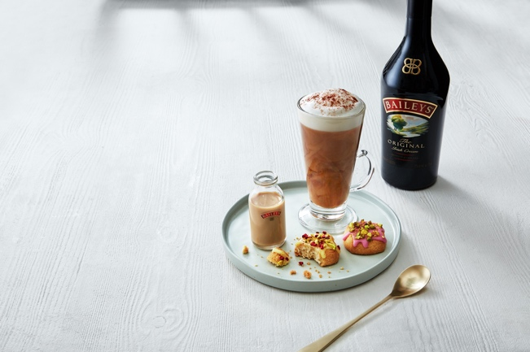
BAILEYS COFFEE

Nastartujte svůj výjimečný den dokonale lahodným teplým nápojem a vylepšete svou běžnou ranní kávu irským sametovým likérem Baileys.

Do připravené kávy (cappuccino, nebo latté) nalijte libovolné množství Baileys Original a lehce promíchejte. Kávu ozdobte šlehačkou, a nakonec posypte mletou skořicí.

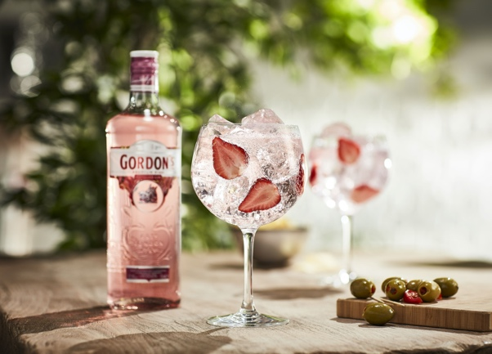
GORDON´S PINK SPRITZ
Originální aperitiv a osvěžující drink, který si zamilují všechny dámy. Rozjeďte dámskou jízdu delikátním, ovocným a osvěžujícím Gordon´s Pink Spritzem!

Velkou sklenici na víno naplňte ledem, přilijte 50 ml Gordon´s Pink, 50 ml citronové limonády a 25 ml Prosecca. Ozdobte nakrájenými jahodami.

BRAZILSKÁ KÁVA
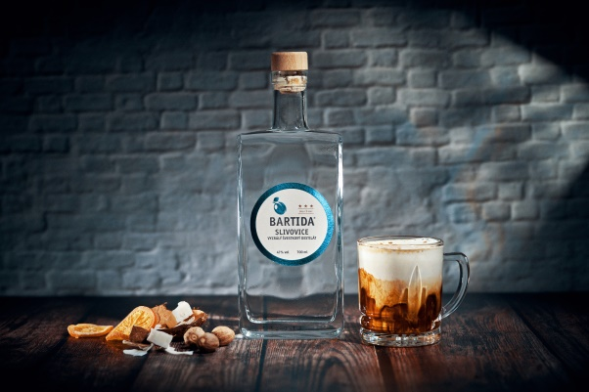
Kdo by ji nemiloval? Proč si na MDŽ kávu nevychutnat zcela netradičně v kombinaci s Bartida Slivovicí a kokosovým pyré?

Ve vyšší sklenici smíchejte 3 cl Bartida Slivovice, 1 cl kokosového pyré Mixer, nebo kokosového krému, a 15 cl horké překapávané kávy. Doplňte tenkou vrstvou smetanové pěny nebo šlehačky ze spreje. Ozdobte kouskem pomerančové kůry a špetkou nastrouhaného muškátového oříšku.

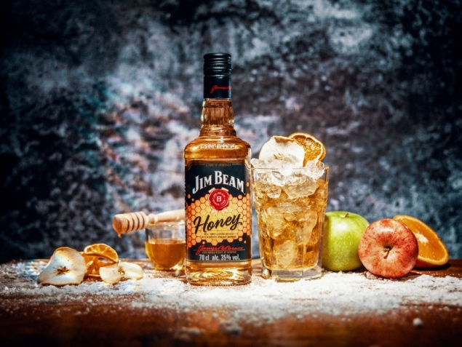
JIM BEAM HONEY

Medová vůně a omamná chuť prvotřídního bourbonu Jim Beam Vás dostane v kombinaci s jablečným džusem.

Vysokou sklenici naplňte ledem, přilijte 4 cl Jim Beam Honey a dolijte vaším oblíbeným jablečným džusem. Na závěr ozdobte drink stylově plátky jablečných křížal.

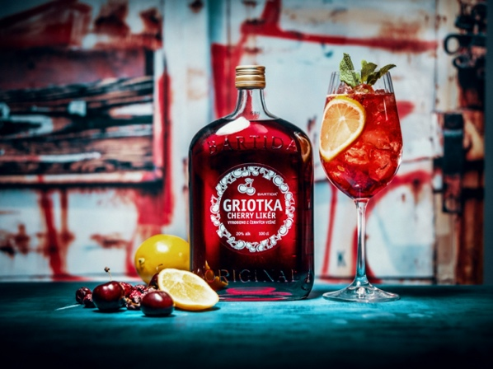
BARTIDA CHERRY SPRITZ

Nalaďte se na jarní náladu luxusním drinkem s vůní čerstvých višní! Cherry Spritz od Bartidy může směle konkurovat oblíbenému Aperol Spritz! Navíc budete s tímto zcela novým a neokoukaným drinkem za hvězdu každé dámské jízdy!

Vinnou sklenici naplňte ledem, přilijte panák lahodné Griotky Bartida a zbytek skleničky dolijte vynikajícím tonikem J. Gasco.

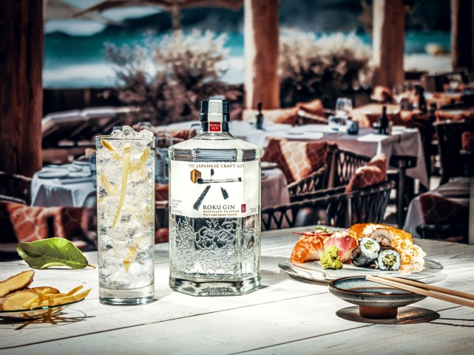
ROKU GIN & TONIC

Dokonalé japonské osvěžení a vůně zázvoru – to je míchaný drink ROKU Gin & Tonic!

Vysokou sklenici naplňte ledem a nakrájenými tenkými plátky zázvoru. Přilijte 50 ml ROKU Gin a dolijte vaším oblíbeným tonicem.

CARIBBEAN SPRITZER

Chcete se ale alespoň na chvíli přenést do dálek slunného Karibiku? Zkuste si ve sváteční den namíchat stylový Caribbean Spritzer, který vás příjemně naladí a pozvedne náladu.

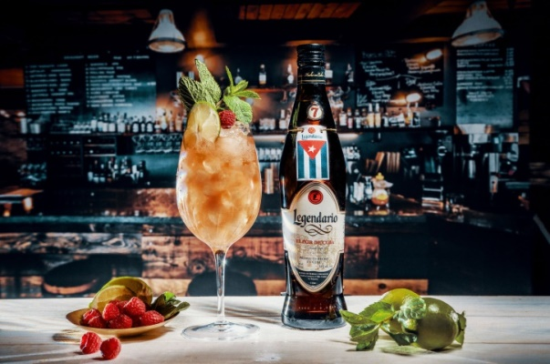
Do vinné sklenice nalijte 4cl Legendario Elixir de Cuba, zalijte 2cl Bartida Mixer malina, nebo malinovou marmeládou a 1,5dl sody. Drink dobře promíchejte a na závěr ozdobte kolečkem limetky, mátou a malinami.

PR TIP

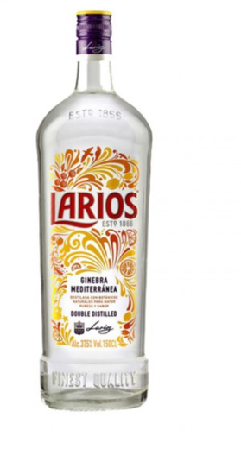
LARIOS

Larios je prvotřídní gin vynikající svými tóny jalovce, koriandru a pomerančové kůry. Právem se jedná o zcela nejprodávanější gin v celém Španělsku. Chuťově vyladěný gin potěší nejen skutečné gurmány, ale i dámy a slečny s vyhraněnou chutí a vytříbeným vkusem. Hodí se zejména do míchaných drinků a koktejlů.

Objem: 0,7 l
Obsah alkoholu: 37,5 %
Doporučená cena: 349,- Kč

